霸州市公共气象服务白皮书
（2017年版）

霸州市气象局
目 录
前 言 - 1 -
一、公益性气象服务 - 2 -
（一）公共气象服务 - 2 -
1．气象监测 - 2 -
2．天气预报服务 - 2 -
（二）专业气象服务 - 5 -
1．农业气象服务 - 6 -
2．能源气象服务 - 8 -
3．交通气象服务 - 8 -
4．旅游气象预报 - 8 -
5．环境气象服务 - 9 -
（三）气象科普服务 - 9 -
（四）气象灾害应急 - 9 -
1．开展气象灾害应急准备认证 - 9 -
2. 气象灾害应急处置 - 10 -
3．发展气象灾害防御队伍 - 10 -
4．开展气象灾害调查、风险评估 - 10 -
（五）人工影响天气作业 - 10 -
二、气象行政服务 - 11 -
（一）气象设施服务和管理 - 11 -
（二）气象探测管理 - 11 -
（三）气象灾害防御 - 11 -
（四）气候资源开发利用和保护 - 12 -
（五）气象资料证明 - 12 -
（六）气球施放管理 - 12 -
（七）规范防雷市场行为 - 12 -
（八）气象预报发布、传播和气象服务管理。 - 13 -
三、气象信息服务渠道 - 13 -
（一）广播 - 13 -
（二）电视 - 13 -
（三）声讯电话 - 14 -
（四）廊坊气象网站 - 14 -
（五）廊坊市公共气象服务网站 - 14 -
（六）报纸 - 15 -
（七）短信 - 16 -
（八）微博 - 16 -
（九）微信 - 17 -
四、 附录 - 18 -
(一)常用气象术语 - 18 -
1、预报时段 - 18 -
2．降水量 - 18 -
3．气温 - 19 -
4．风速 - 19 -
5．能见度 - 20 -
6．雾 - 20 -
7．霾 - 20 -
8．冰雹 - 21 -
9．雪 - 21 -
（二）气象信息查询渠道 - 21 -
（三）常用气象业务联系电话 - 21 -
（四）气象灾害预警信号与防御指南 - 22 -

前 言
霸州市地处华北平原北部、河北省中部，属于暖温带半湿润半干旱大陆性季风气候，四季分明。冬季寒冷干燥，春季冷暖多变、干旱多风，夏季炎热多雨，秋季风和日丽、凉爽少雨，显示出干寒同期、雨热同季、干湿相间、寒暑交替、降水集中的气候特点。近年来，在气候变暖的大背景下，极端天气、气候事件在世界各地屡屡出现，我市也频遭暴雨、干旱、大风、冰雹、雷电、雾、霾等气象灾害侵扰。与此同时，随着经济社会的快速发展，各行各业和社会公众对气象信息的需求越来越迫切，对气象服务参与相关保障的要求越来越高。
霸州市气象局负责组织管理全市范围内气象监测、预报预警、气候资源开发利用与保护、气象灾害防御、人工影响天气等工作。霸州市气象局历来高度重视公共气象服务，面对频发的气象灾害和迫切的气象服务需求，牢固树立气象服务“无微不至、无所不在”理念，着力围绕提高公共气象服务能力和水平，不断丰富和完善公共气象服务产品。
为使公众更方便地了解霸州市级公共气象服务情况，使气象信息更好地服务于经济社会发展与日常生活，2013年，我们编写并发布了《霸州市公共气象服务白皮书》（以下简称《白皮书》），对我市气象部门开展的各类气象监测、预报预警、专业气象服务、气象灾害防御、人工影响天气，以及气象行政服务等业务服务进行介绍。随着经济社会发展以及社会需求的不断增加，公共气象服务的方式和内容也不断发生变化，我们也不定期对其进行修订，以期更好地为公众服务。
在此，我们也诚挚地欢迎社会各界对我市公共气象服务提出宝贵意见和建议。

一、公益性气象服务

（一）公共气象服务

1．气象监测
目前，我市气象部门已建成由1个国家级自动气象站和13个区域自动气象站组成的地面自动气象站网；气象卫星地面接收站全年每天24小时工作，主要接收风云二号系列静止卫星和天气雷达资料。地面自动气象站、卫星接收站、天气雷达等组成的气象监测网成为我市随时掌握天气实况、变化动态和开展天气分析、预测、预报、预警的重要基础。在保障国家安全前提下，气象部门以不同形式、不同渠道为公众和有关部门提供气象信息服务。
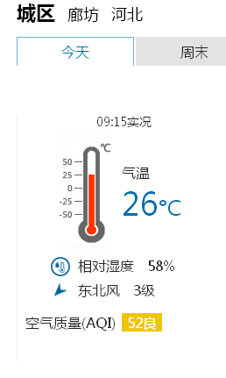
（1）全市天气实况
信息内容：霸州最近整点的
气温、相对湿度、降水量、风向风速。
发布时次：每小时滚动更新一次。
提供方式：96121声讯电话、
中国天气网河北站、
廊坊市公共气象服务网站。

（2）过去24小时天气实况
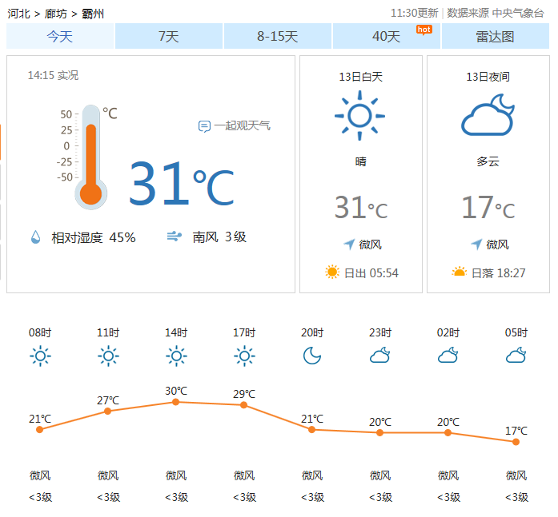
信息内容：霸州过去24小时整点的气温、相对湿度、降水量、风向风速。
发布时次：每小时滚动更新一次。
提供方式：中国天气网河北站、廊坊市公共气象服务网站。

（三）降水实况通报
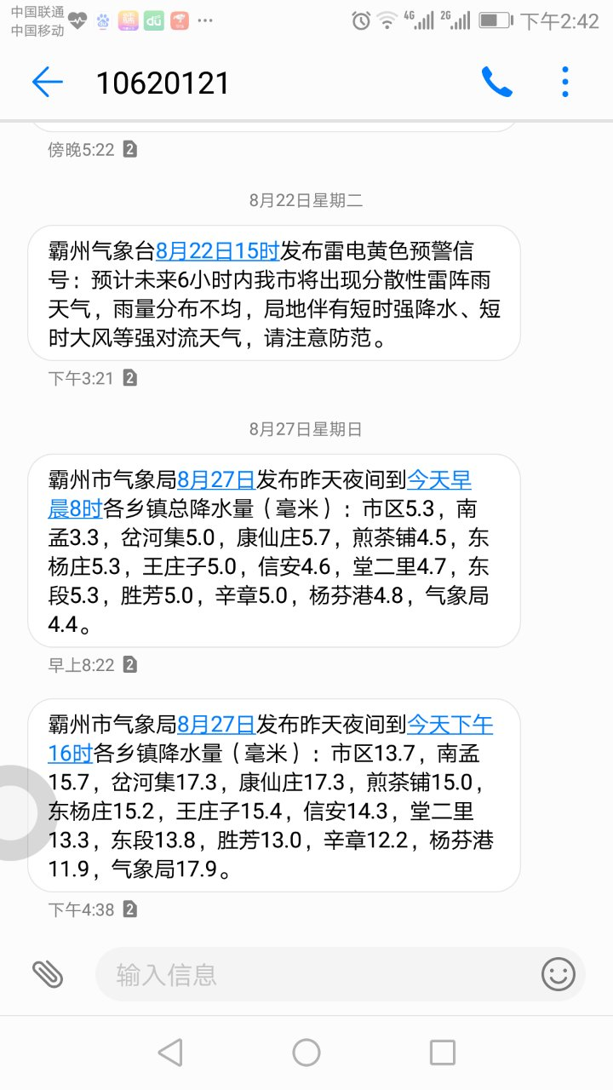
信息内容：霸州全市过去一段时间内的
降水分布情况。
发布时次：有降水过程时不定期发布更新。
提供方式：手机短信、霸州气象官方微博、
霸州气象官方微信、
廊坊市公共气象服务网站。

2．天气预报服务
随着气象现代化建设和科技进步，我市天气预报的能力和水平不断提高。基于当前天气学理论基础、气象监测水平、计算机数值预报模式能力等，目前我市气象部门制作并对外发布未来7天以内的天气预报。同时为在灾害性天气即将发生或已发生时尽可能及时提醒公众和相关部门，气象台还依据各类监测和预报手段，及时发布13类灾害性天气预警信号。
（1）短时与临近天气预报
预报内容：未来6小时内全市天气预报及警报，包括天气状况、影响范围、防御措施等。
发布时次：每天05、08、11、14、17、20、23时（北京时，下同）共7次发布。
提供方式：96121声讯电话、中国天气网河北站。
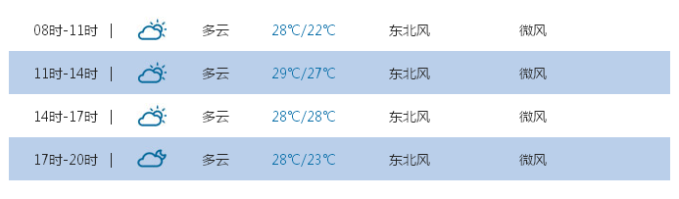
（2）短期（1～3天）天气预报
预报内容：今、明、后三天全市天气预报，包括天气状况、风向风速、气温（最高气温、最低气温）及灾害性天气等。
发布时次：每天05、11、17时发布。
提供方式：电视台、广播电台、报纸、96121声讯电话、手机短信、河北省气象局官网廊坊子站、中国天气网河北站、霸州气象官方微博、霸州气象官方微信、气象预警电子显示屏、廊坊市公共气象服务网站。
（3）4～7天天气趋势预报
预报内容：霸州各县（市）未来4～7天天气趋势预报，包括天气状况、风向风速和气温（最高气温、最低气温）及灾害性天气等。
发布时次：每天11、17时发布。
提供方式：电视台、报纸、手机短信、霸州气象官方微博、霸州气象官方微信、中国天气网河北站、廊坊市公共气象服务网站。
（4）灾害性天气预警信号
预警信号内容：预警信号名称及其等级、可能出现的灾害性天气情况、已经或将可能产生的影响、相应的防御指南等。
发布时次：不定时发布。根据天气形势和发展态势，当灾害性天气可能影响或已经影响我市，制作（发布、更新）灾害性天气预警信号。
提供方式：中国天气网河北站、霸州政府网、河北省气象局官网廊坊子站、廊坊市公共气象服务网站、广播电台、电视台、96121声讯电话、传真、邮件、手机短信、霸州气象官方微博、霸州气象官方微信、气象预警电子显示屏、村村通大喇叭等。
（5）决策气象服务产品
决策气象服务产品内容：包括《重要气象报告》《天气预报信息》《专题气象报告》《雨（雪）情信息》《环境气象周报》等。
发布时次：《环境气象周报》为每周发布，其它产品逢重大或灾害性天气过程、重大活动、节日及关键季节时发布。
提供方式：报告、传真、邮件。
3、气候服务
当前，气候和气候变化越来越受到社会广泛关注和重视，气候变化已经影响到社会的各行各业。科学开发利用气候资源，防御和减轻气候变化带来的不利影响，积极应对和降低气象灾害风险，是实践科学发展、全面建成小康社会的必然要求。我市气象部门立足于霸州市气候背景和气候变化对经济社会等各方面的影响，为公众和有关部门提供各类气候与气候变化科学信息，开展多种气候服务。
① 霸州气候概况
内容：基本气候特征（气候标准值按世界气象组织统一规范每10年整编更新一次），气象灾害特征。
发布时次：根据整编情况更新发布。
提供方式：传真、邮件、报告、河北省气象局官网廊坊子站。
② 月（季）气候评价
报告内容：上月（季）全市主要气候特点、平均气温和降水量及其距平分布图，重要气候事件及其对社会、经济、生态系统和自然环境等各个方面的影响评估等。
发布时次：每月（季）10日前。
提供方式：传真、邮件、报告、霸州市政府信息公开平台。
③ 年度气候公报
公报内容：全市上一年度主要气候特征、主要天气气候事件及影响分析等。
发布时次：每年1月下旬。
提供方式：传真、邮件、报告、霸州市政府信息公开平台。

（二）专业气象服务
针对农业、林业、交通、电力、旅游等行业和公众生产生活的需求，我市气象部门开展了一系列专题气象预报服务，旨在为公众开展农业生产、灾害防御、交通出行和日常生产生活的安排等提供气象参考。

1．农业气象服务
（1）农用手机天气预报
①农情提醒
预报内容：为便于农业生产安排，提供未来2~3天天气趋势预报及生产建议。
发布时次：每周二和周四17时。
提供方式：手机短信。
②农信通
预报内容：为便于农业生产安排，提供未来48小时天气预报。
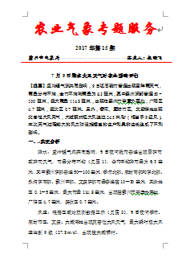
发布时次：每日17时。
提供方式：手机短信。
（2）农业气象旬报
产品内容：每旬的天气概况及其影响，未来三天的天气预报及其影响分析和应对措施建议。
发布时次：每旬旬初。
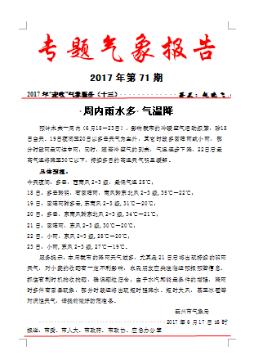
提供方式：报告、传真、邮件、信件。
（3）夏收夏种、秋收秋种专题服务
产品内容：夏收夏种、秋收秋种期间的天气概况及其影响，未来三天的天气预报及其影响分析和应对措施建议。
发布时次：在每年的“三夏”、“三秋”（一般在6月1日至6月25日、9月20日至10月20日不定期发布）。
提供方式：报告、传真、邮件、信件、霸州市政府信息公开平台。
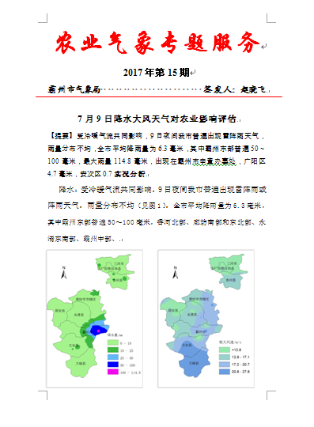
（4）设施农业专题气象服务
产品内容：主要侧重于大风、降温、降水（雨/雪）、寡照、冰雹等对设施农业影响较严重的天气现象的预报，结合棚室内蔬菜生长状况，提醒广大农民朋友密切注意天气变化，采取有效措施积极预防天气变化对大棚蔬菜的影响。
发布时次：在每年的8月底到次年的5月，3~5天不定期发布。
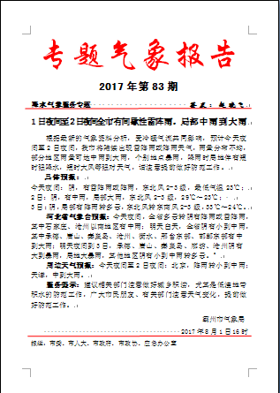
提供方式：报告、传真、邮件、信件、霸州市政府信息公开平台。
（5）作物生长关键期专题气象服务
产品内容：总结前期作物生长气象要素特征，预测作物生长关键期气候特点，分析气象条件对作物生长的利弊，建议各县根据未来天气状况，加强农业生产方面管理，预防气象灾害，确保丰产丰收。
发布时次：不定期发布。
提供方式：报告、传真、邮件、信件、霸州市政府信息公开平台
2．能源气象服务
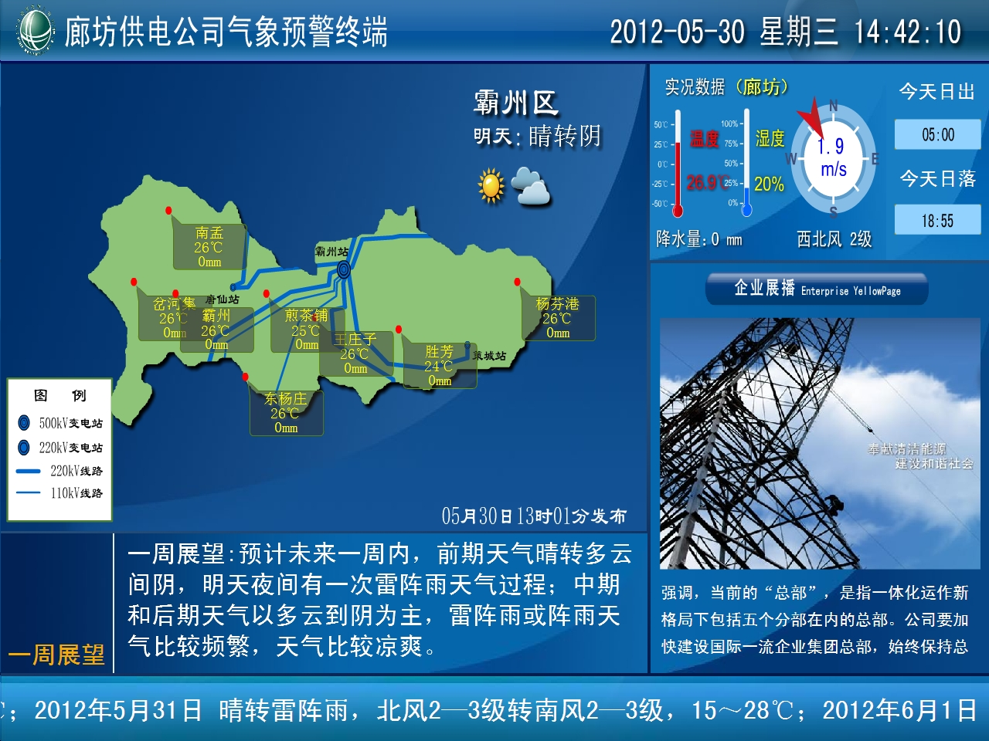
预报内容：供水、供暖、燃气、供电等特色天气预报和实况实时显示，包括天空状况、能见度、气温、降
水情况等。
发布时次：每天05、11、17时三次。
提供方式：河北省气象局官网廊坊子站、电视、96121声讯电话、多媒体终端。

3．交通气象服务
预报内容：城市道路干线、主要高速公路沿线的天气预报，包括天空状况、能见度、气温、降水情况等。
发布时次：每天05、11、17时三次。
提供方式：广播、电视、96121声讯电话、多媒体终端。

4．环境气象服务
预报内容：前期气象扩散条件回顾，未来一周气象扩散条件预报。
发布时次：《环境气象周报》每周一发布，《环境气象专题报告》每周五或重污染天气过程中发布。
提供方式：传真、邮件、报告、霸州市政府信息公开平台。

（三）气象科普服务
每年利用“3.23”世界气象日、“5.12”防灾减灾日等纪念活动开展科普宣传，通过制作气象灾害防御避险明白卡，分发气象科普图书和气象宣传资料，在报刊、网络上发表科普文章，接受电视媒体专访，邀请有关部门及市民参观气象科普馆，举行气象报告会、气象科普讲座、气象业务座谈会，组织气象科普进农家活动等方式，积极开展气象防灾减灾科普知识宣传，指导社会公众如何预防和应对气象灾害，增加公众气象知识，增强对各类气象信息的理解能力，学习各类防御气象灾害的基本方法、技能，从而在生产生活中更好地利用各类气象信息，提升全社会对气象信息应用能力，发挥气象服务在经济社会发展中的作用。

（四）气象灾害应急

1．开展气象灾害应急准备认证
联合应急管理部门，对处于气象灾害多发易发地区的乡镇、街道、行政村、大中型企业、学校等重点单位的气象防灾减灾基础设施、组织体系、机制建设等方面组织、开展认证工作，科学有效地推动针对气象灾害的灾前防御。

2. 气象灾害应急处置
落实《廊坊市暴雨灾害防御办法》《廊坊市暴雪大风寒潮大雾霾高温灾害防御办法》，完善气象灾害应急预案，适时对预案进行修订和更新；加强气象灾害的监测预警，提高预警信息的接收、分发和应对能力。

3．发展气象灾害防御队伍
发展社会广泛参与的气象灾害防御队伍，在城市社区、学校、乡镇、村屯组建并完善气象信息协理员和气象信息员，负责气象灾害预警信息的接收、传递、灾情收集上报，参与社区、学校、村镇的气象灾害防御工作。发展气象志愿者队伍，鼓励社会各界广泛参与气象灾害防御行动。

4．开展气象灾害调查、风险评估
组织开展全市范围内的气象灾害灾情收集工作，掌握气象灾害的受损情况、主要致灾因子、灾害防御薄弱环节等信息，开展气象灾害风险评估，为气象防灾减灾提供支撑。

（五）人工影响天气作业
在适当条件下，通过人工干预的方式对局部大气的云物理过程进行影响。全年常态化开展人工增雨（雪）作业，针对农业干旱期、雾霾天气重污染、水资源涵养期等关键时期，在适合的天气条件下实施人影作业。

二、气象行政服务

（一）气象设施服务和管理
未经依法批准，任何组织或者个人不得迁移各类气象台站；确因实施城市规划或者国家重点工程建设需要迁移，需按照气象台站类别由市气象局或经由市气象局上报省气象主管机构审批，并负责气象台站的建设、迁移等工作。

（二）气象探测管理
1.负责县级和其他有关部门所属的气象台站、其他从事气象探测的组织和个人向市级、省级气象主管机构汇交所获得的气象探测资料。
2.负责各类气象台站的探测环境管理工作。新建、扩建、改建建设工程，应当避免危害气象探测环境；确实无法避免的，建设单位应当事先征得省气象主管机构的同意，并采取相应的措施后，方可建设。

（三）气象灾害防御
1.市气象局负责本市范围内气象灾害监测、预报、预警等工作。
2.市气象灾害防御指挥部负责领导、组织全市气象灾害防御和应对工作，指挥部办公室设在气象局，负责落实指挥部指令和日常工作，协调处理气象灾害防御工作的具体问题。
3.市人工影响天气中心负责全市实施人工影响天气作业各个组织的管理、作业设备的更新、作业规范的执行等事宜。

（四）气候资源开发利用和保护
霸州市气象局利用气候信息资料，结合现代科学技术，对交通、能源、水利、环保、建筑工程、输电线网、城市规划、居住环境、气候资源开发与利用等经济社会发展领域提供气候论证，如提供大中型工程项目气象设计参数、各类开发项目气候环境条件论证等。

（五）气象资料证明
对全市范围内发生的各类气象灾害、天气实况等情况，霸州市气象局可为公众或单位提供受灾点最近的自动气象站的气象探测资料证明。

（六）气球施放管理
1.负责施放气球单位的资质认定。未按规定取得《施放气球资质证》的单位不得从事施放气球活动；任何单位和个人不得使用无《施放气球资质证》的单位施放气球；对已取得资质的单位进行行业监管。
2.负责施放气球活动的审批，对申请单位的资质、施放环境、施放期间的气象条件、施放现场安全保障措施等条件进行审查；依法对未经审批施放气球的活动进行查处。

（七）规范防雷市场行为
按照法律、法规要求，针对易燃易爆建设工程和场所，矿区、旅游景区，投入使用的建（构）筑物、设施等需要单独安装雷电防护装置的场所，以及雷电风险高且没有防雷标准规范、需要进行特殊论证的大型项目等开展防雷装置设计审核和竣工验收许可；对投入使用后的防雷装置开展定期检测情况进行检查、督导；对从事防雷工程专业设计、施工以及防雷装置检测的单位进行行业监管。

（八）气象预报发布、传播和气象服务管理。
按照法律、法规、规章要求，对发布、传播气象预报，以及利用气象资料和气象预报产品开展信息服务的单位进行检查、监督，规范其市场行为，为经济社会发展和人民生活提供保障。

三、气象信息服务渠道

（一）广播
通过霸州人民广播电台每天播发最新气象信息，包括短期天气预报、灾害性天气预报、预警信息、生活指数预报等。

（二）声讯电话
气象声讯电话号码为“96121”，公众可通过拨打气象声讯电话以获得最新气象信息。“96121”气象声讯电话设置多个分信箱，内容包括短期天气预报、一周天气预报、天气实况、生活指数预报、周边城市预报、火险等级预报等。公众通过电话，按照提示语音信息按键操作，就可以第一时间接收到最及时的分类气象信息。

（三）廊坊气象网站
为河北省气象局官方网站廊坊子站。提供霸州市气象新闻、短期天气预报、气象科普、政策法规、为农服务等信息。

（四）廊坊市公共气象服务网站
提供我市最近时次的天气要素实况、雷达和卫星监测图；短、中期天气预报；生活指数预报；灾害性天气预警信号；农业气象服务产品以及常用气象科普知识等。

（五）报纸
《新霸州报》不定期刊发霸州气象台发布的24小时天气预报、一周预报、气象科普等气象信息。

（六）短信
利用短信平台，针对民众以及行业需求、防灾需求发布针对性气象服务信息，重大气象灾害预警短信为本市范围内全网发布。

（七）微博
开通“霸州气象”微博，每天发布未来两天内的天气预报、预警信息、天气过程进展、雨雪情信息、重要节假日出行提示；不定时发布出行小贴士， 按照节气和农时的不同发布相关节气及农事提醒；定期开展气象科普宣传等。
（八）微信
实时更新天气预报实况、逐小时预报、生活指数预报；每周一发布一周天气展望；不定时发布气象灾害预警信息、农事提醒；实时更新气象灾害预警信息。

四、 附录

(一)常用气象术语

1、预报时段
气象上日界以北京时间20时划分，比如18日20时——19日20时定义为19日。
预报中说的“今天白天”指的是当日08时——20时；
“明天白天”指的是次日08时——20时；
“今天上午”指的是当日08时——14时；
“今天下午”指的是当日14时——20时；
“今天傍晚”指的是当日18时——20时；
“今天夜间”指的是当日20时——次日08时。

2．降水量
降水量是在某一时段内从天空降落到地面上的液态（ 降雨）或固态（降雪）（经融化后）降水，未经蒸发、渗透、流失而在水平面上积聚的深度。
降雨分为微量降雨（零星小雨）、小雨、中雨、大雨、暴雨、大暴雨、特大暴雨共7个等级。具体划分见表1。
表1 不同时段的降雨量等级划分表
等级 | 时段降雨量
等级 | 12h降雨量（mm） | 24h降雨量（mm）
微量降雨（零星小雨） | ＜0.1 | ＜0.1
小雨 | 0.1～4.9 | 0.1～9.9
中雨 | 5.0～14.9 | 10.0～24.9
大雨 | 15.0～29.9 | 25.0～49.9
暴雨 | 30.0～69.9 | 50.0～99.9
大暴雨 | 70.0～139.9 | 100.0～249.9
特大暴雨 | ≥140.0 | ≥250.0
降雪分为微量降雪（零星小雪）、小雪、中雪、大雪、暴雪、大暴雪、特大暴雪共7个等级。具体划分见表2。
表2 不同时段的降雪量等级划分表
等级 | 时段降雪量
等级 | 12h降雪量（mm） | 24h降雪量（mm）
微量降雪（零星小雪） | ＜0.1 | ＜0.1
小雪 | 0.1～0.9 | 0.1～2.4
中雪 | 1.0～2.9 | 2.5～4.9
大雪 | 3.0～5.9 | 5.0～9.9
暴雪 | 6.0～9.9 | 10.0～19.9
大暴雪 | 10.0～14.9 | 20.0～29.9
特大暴雪 | ≥15.0 | ≥30.0

3．气温
天气预报中所说的气温，是指标准观测场内百叶箱中距地面1.5 米高处所测得的空气温度。

4．风速
风速是单位时间内空气在水平方向的移动距离，以米/秒（m/s）为计量单位。为便于使用，把风速按一定量级区间划分为风力等级（目前国际上通用“蒲氏风力等级”）。表3为风速与风力等级对照表。

表3 蒲氏风力等级表
风力等级 | 风速（m/s） | 风力等级 | 风速（m/s） | 风力等级 | 风速（m/s）
0 | 0.0～0.2 | 6 | 10.8～13.8 | 12 | 32.7～36.9
1 | 0.3～1.5 | 7 | 13.9～17.1 | 13 | 37.0～41.4
2 | 1.6～3.3 | 8 | 17.2～20.7 | 14 | 41.5～46.1
3 | 3.4～5.4 | 9 | 20.8～24.4 | 15 | 46.2～50.9
4 | 5.5～7.9 | 10 | 24.5～28.4 | 16 | 51.0～56.0
5 | 8.0～10.7 | 11 | 28.5～32.6 | 17 | 56.1～61.2

5．能见度
能见度是指能够从天空背景中看到和辨认出的目标物轮廓和形体的最大水平距离。

6．雾
雾是近地面空中浮游大量微小的水滴。根据水平能见度大小分“轻雾”（能见度为1公里～小于10公里）、“雾”（能见度500米～小于1公里）、“浓雾”（能见度50米～小于500米）和“强浓雾”（能见度不足50米）。

7．霾
霾是大量极细微的干尘粒等均匀地浮游在空中，使水平能见度小于10公里的空气普遍混浊现象。霾使远处光亮物体微带黄、红色，使黑暗物体微带蓝色。

8．冰雹
冰雹为坚硬的球状、锥状或形状不规则的固态降水，雹核一般不透明，外面包有透明的冰层，或由透明的冰层与不透明的冰层相间组成。大小差异大，大的直径可达数十毫米。

9．雪
雪是固态降水，大多是白色不透明的六出分枝的星状、六角形片状结晶，常缓缓飘落，强度变化较缓慢。温度较高时多成团降落。根据降雪情形，有时使用以下用语：雨夹雪（雨滴中同时夹带雪花的降水现象）、积雪（雪覆盖地面出现堆雪情况）。

（二）气象信息查询渠道
气象声讯电话：96121

（三）常用气象业务联系电话
霸州市气象局：0316-7212253、0316-3292098（传真）
霸州市应急值班：0316-7212253

（四）气象灾害预警信号与防御指南
序号 | 信号名称 | 信号  图标 | 信号含义 | 防御指南
一 | 暴雨预警信号 | 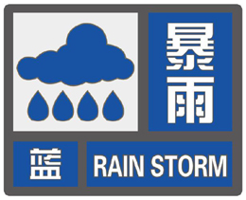 | 预计未来24小时内降雨总量达到50毫米以上，或者其中1小时降雨量达到40毫米以上；或者实况已出现上述情况之一，且降雨可能持续。 | 1.政府及相关部门按照职责做好防暴雨准备工作；  2.学校、幼儿园采取适当措施，保证学生和幼儿安全；  3.驾驶人员应当注意道路积水和交通阻塞，确保安全；  4.检查城市、农田、鱼塘排水系统，做好排涝准备；  5.注意防范暴雨可能引发的山洪、滑坡、泥石流等灾害。
一 | 暴雨预警信号 | 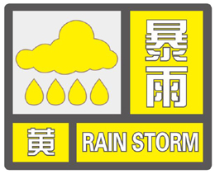 | 预计未来24小时内降雨总量达到100毫米以上，或者其中1小时降雨量达到60毫米以上；或者实况已出现上述情况之一，且降雨可能持续。 | 1.政府及相关部门按照职责做好防暴雨工作；  2.交通管理部门应当根据路况在强降雨路段采取交通管制措施，在积水路段实行交通引导；  3.切断低洼地带有危险的室外电源，暂停在空旷地方的户外作业，转移危险地带人员和危房居民到安全场所避雨；  4.检查城市、农田、鱼塘排水系统，采取必要的排涝措施；  5.加强山洪地质灾害易发区的监测、巡查、排险及加固工作。
一 | 暴雨预警信号 | 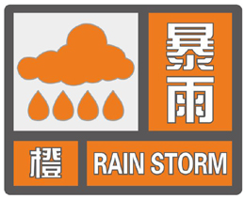 | 预计未来24小时内降雨总量达到150毫米以上，或者其中1小时降雨量达到80毫米以上；或者实况已出现上述情况之一，且降雨可能持续。 | 1.政府及相关部门按照职责做好防暴雨应急工作；  2.切断有危险的室外电源，暂停户外作业；  3.处于危险地带的单位应当停课、停业，采取专门措施保护已到校学生、幼儿和其他上班人员的安全；  4.做好城市、农田的排涝，注意防范可能引发的山洪、滑坡、泥石流等灾害；  5.加强水库的安全调度，确保水库堤防安全。
一 | 暴雨预警信号 | 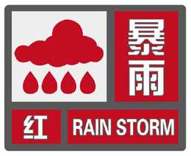 | 预计未来24小时内降雨总量达到200毫米以上，或者其中1小时降雨量达到100毫米以上；或者实况已出现上述情况之一，且降雨可能持续。 | 1.政府及相关部门按照职责做好防暴雨应急和抢险工作；  2.停止集会、停课、停业（除特殊行业外）；  3.做好山洪、滑坡、泥石流等灾害的防御和抢险工作；  4.紧急转移安置危险区域人员，开放紧急避难场所，提供基本生活救助；  5.有关部门做好交通、通信、供水、供电、供气等保障和抢修工作。
二 | 暴雪预警信号 | 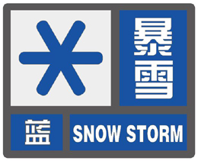 | 预计未来24小时内降雪总量达到10毫米以上；或者实况已经出现上述情况，且降雪可能持续。 | 1.政府及有关部门按照职责做好防雪灾和防冻害准备工作；  2.交通、电力、通信等部门应当进行道路、线路巡查维护，做好道路清扫和积雪融化工作；  3.行人注意防寒防滑，驾驶人员小心驾驶，车辆应当采取防滑措施；  4.农牧区和种养殖业要储备饲料，做好防雪灾和防冻害准备；  5.加固棚架等易被雪压的临时搭建物。
二 | 暴雪预警信号 | 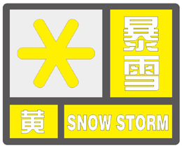 | 预计未来24小时内降雪总量达到15毫米以上；或者实况已经出现上述情况，且降雪可能持续。 | 1.政府及相关部门按照职责落实防雪灾和防冻害措施；  2.交通、电力、通信等部门应当加强道路、线路巡查维护，做好道路清扫和积雪融化工作；  3.行人注意防寒防滑，驾驶人员小心驾驶，车辆应当采取防滑措施；  4.农牧区和种养殖业要备足饲料，做好防雪灾和防冻害准备；  5.加固棚架等易被雪压的临时搭建物。
二 | 暴雪预警信号 | 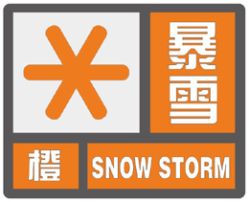 | 预计未来24小时内降雪总量达到20毫米以上；或者实况已经出现上述情况，且降雪可能持续。 | 1.政府及相关部门按照职责做好防雪灾和防冻害的应急工作；  2.交通、电力、通信等部门应当加强道路、线路巡查维护，做好道路清扫和积雪融化工作；  3.减少不必要的户外活动；  4.加固棚架等易被雪压的临时搭建物，将户外牲畜赶入棚圈喂养。
二 | 暴雪预警信号 | 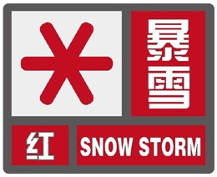 | 预计未来24小时内降雪总量达到30毫米以上；或者实况已经出现上述情况，且降雪可能持续。 | 1.政府及相关部门按照职责做好防雪灾和防冻害的应急和抢险工作；  2.必要时停课、停业（除特殊行业外）；  3.必要时飞机暂停起降，火车暂停运行，高速公路暂时封闭；  4.做好牧区等救灾救济工作。
三 | 寒潮预警信号 | 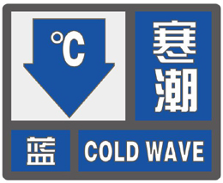 | 预计未来48小时内平均气温或者最低气温下降10℃以上，最低气温小于等于4℃。 | 1.政府及有关部门按照职责做好防寒潮准备工作；  2.农、林、养殖业做好防冻害准备；  3.有关部门视情况调节供暖，燃煤取暖用户注意防范一氧化碳中毒；  4.注意添衣保暖。
三 | 寒潮预警信号 | 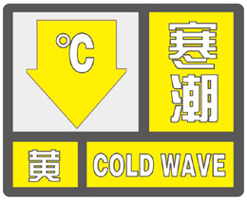 | 预计未来48小时内平均气温或者最低气温下降12℃以上，最低气温小于等于0℃。 | 1.政府及有关部门按照职责做好防寒潮工作；  2.农、林、养殖业做好防冻害工作；  3.有关部门视情况调节居民供暖，燃煤取暖用户注意防范一氧化碳中毒；  4.注意添衣保暖，照顾好老、弱、病人。
三 | 寒潮预警信号 | 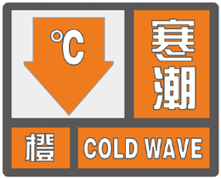 | 预计未来48小时内平均气温或者最低气温下降16℃以上，最低气温小于等于-4℃。 | 1.政府及有关部门按照职责做好防寒潮应急工作；  2.农、林、养殖业采取防冻措施；  3.有关部门视情况调节居民供暖，燃煤取暖用户注意防范一氧化碳中毒；  4.注意防寒保暖，照顾好老、弱、病人。
三 | 寒潮预警信号 | 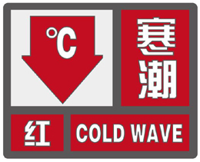 | 预计未来48小时内平均气温或者最低气温下降18℃以上，最低气温小于等于-4℃。 | 1.政府及相关部门按照职责做好防寒潮的应急和抢险工作；  2.农、林、养殖业要积极采取防冻措施，尽量减少损失；  3.有关部门视情况调节居民供暖，燃煤取暖用户注意防范一氧化碳中毒；  4.注意防寒保暖，预防感冒和冻伤。
四 | 大风预警信号 | 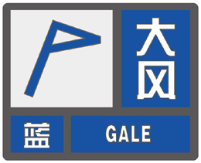 | 预计未来24小时内受大风影响，陆地平均风力达6级，或阵风7级以上；或者渤海海区平均风力达7～8级，或阵风9级以上。 | 1.政府及相关部门按照职责做好防大风工作；  2.停止高空作业和户外游乐活动；  3.关好门窗，加固围板、棚架、广告牌等易被大风吹动的搭建物，妥善安置易受大风损坏的室外物品，遮盖建筑物资；  4.相关水域水上作业和过往船舶采取积极的应对措施，沿海注意风浪影响；  5.刮风时不要在广告牌、临时搭建物等下面逗留；  6.有关部门和单位密切关注森林、草原等防火。
四 | 大风预警信号 | 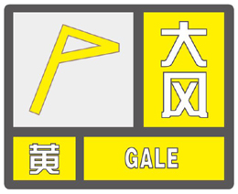 | 预计未来24小时内受大风影响，陆地平均风力达7～8级，或阵风9级以上；或者渤海海区平均风力达9～10级，或阵风11级以上。 | 1.政府及相关部门按照职责做好防大风工作；  2.停止露天活动和高空等户外危险作业，危险地带人员和危房居民尽量转到避风场所避风；  3.相关水域水上作业和过往船舶采取积极的应对措施，加固港口设施，防止船舶走锚、搁浅和碰撞，沿海注意风浪影响；  4.切断户外危险电源，加固围板、棚架、广告牌等易被大风吹动的搭建物，妥善安置易受大风影响的室外物品，遮盖建筑物资；  5.不要在高大建筑物、广告牌、临时搭建物或大树的下方停留；  6.机场、高速公路等单位应当采取保障交通安全的措施，有关部门和单位注意森林、草原等防火。
四 | 大风预警信号 | 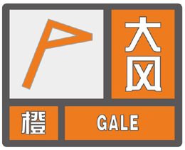 | 预计未来24小时内受大风影响，陆地平均风力达9～10级，或阵风11级以上；或者渤海海区平均风力达11～12级，或阵风13级以上。 | 1.政府及相关部门按照职责做好防大风应急工作；  2.房屋抗风能力较弱的中小学校和单位应当停课、停业，人员减少外出；  3.相关水域水上作业和过往船舶应当回港避风，加固港口设施，防止船舶走锚、搁浅和碰撞，沿海注意风浪影响；  4.切断危险电源，妥善安置易受大风影响的室外物品，遮盖建筑物资；  5.机场、铁路、高速公路、水上交通等单位应当采取保障交通安全的措施，有关部门和单位注意森林、草原等防火。
 |  | 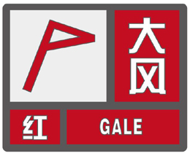 | 预计未来24小时内受大风影响，陆地平均风力达11级以上，或阵风12级以上；或者渤海海区平均风力达12级以上。 | 1.政府及相关部门按照职责做好防大风应急和抢险工作；  2.人员应当尽可能停留在防风安全的地方，不要随意外出；  3.沿海注意风浪影响，回港避风的船舶要视情况采取积极措施，妥善安排人员留守或者转移到安全地带；  4.切断危险电源，妥善安置易受大风影响的室外物品，遮盖建筑物资；  5.机场、铁路、高速公路、水上交通等单位应当采取保障交通安全的措施，有关部门和单位注意森林、草原等防火。
五 | 大雾预警信号 | 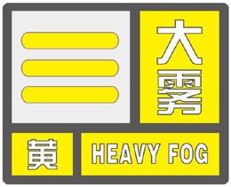 | 预计未来24小时内出现能见度小于500米的雾，或者已经出现能见度小于500米的雾并将持续。 | 1.有关部门和单位按照职责做好防雾准备工作；  2.机场、高速公路、轮渡码头等单位加强交通管理，保障安全；  3.驾驶人员注意雾的变化，小心驾驶；  4.户外活动注意安全。
五 | 大雾预警信号 | 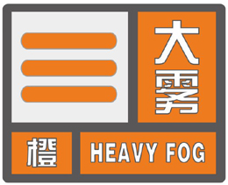 | 预计未来24小时内出现能见度小于200米的雾，或者已经出现能见度小于200米的雾并将持续。 | 1.有关部门和单位按照职责做好防雾工作；  2.机场、高速公路、轮渡码头等单位加强调度指挥；  3.驾驶人员必须严格控制车、船的行进速度；  4.减少户外活动。
五 | 大雾预警信号 | 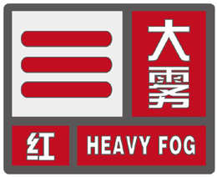 | 预计未来24小时内出现能见度小于50米的雾，或者已经出现能见度小于50米的雾并将持续。 | 1.有关部门和单位按照职责做好防雾应急工作；  2.有关单位按照行业规定适时采取交通安全管制措施；  3.驾驶人员根据雾天行驶规定，采取雾天预防措施，根据环境条件采取合理行驶方式，并尽快寻找安全停放区域停靠；  4.不要进行户外活动。
六 | 雷电预警信号 | 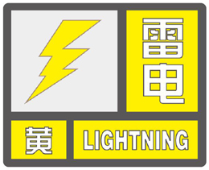 | 6小时内可能发生雷电活动，可能会造成雷电灾害事故。 | 1.政府及相关部门按照职责做好防雷工作；  2.密切关注天气，尽量避免户外活动。
六 | 雷电预警信号 | 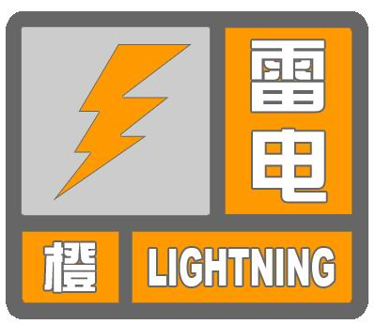 | 2小时内发生雷电活动的可能性很大，或者已经受雷电活动影响，且可能持续，出现雷电灾害事故的可能性比较大。 | 1.政府及相关部门按照职责落实防雷应急措施；  2.人员应当留在室内，并关好门窗；  3.户外人员应当躲入有防雷设施的建筑物或者汽车内；  4.切断危险电源，不要在树下、电杆下、塔吊下避雨；  5.在空旷场地不要打伞，不要把农具、羽毛球拍、高尔夫球杆等扛在肩上。
六 | 雷电预警信号 | 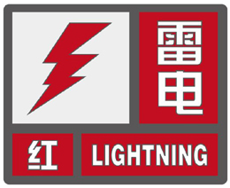 | 2小时内发生雷电活动的可能性非常大，或者已经有强烈的雷电活动发生，且可能持续，出现雷电灾害事故的可能性非常大。 | 1.政府及相关部门按照职责做好防雷应急抢险工作；  2.人员应当尽量躲入有防雷设施的建筑物或者汽车内，并关好门窗；  3.切勿接触天线、水管、铁丝网、金属门窗、建筑物外墙，远离电线等带电设备和其他类似金属装置；  4.尽量不要使用无防雷装置或者防雷装置不完备的电视、电话等电器；  5.密切注意雷电预警信息的发布。
七 | 冰雹预警信号 | 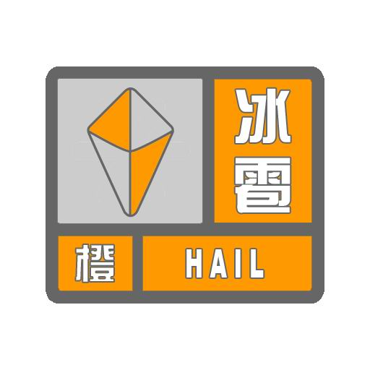 | 2小时内可能出现冰雹天气，并可能 造成雹灾。 | 1.政府及相关部门按照职责做好防冰雹的应急工作；  2.气象部门做好人工防雹作业准备并择机进行作业；  3.户外行人立即到安全的地方暂避；  4.驱赶家禽、牲畜进入有顶篷的场所，妥善保护易受冰雹袭击的汽车等室外物品或者设备；  5.注意防御冰雹天气伴随的雷电灾害。
七 | 冰雹预警信号 | 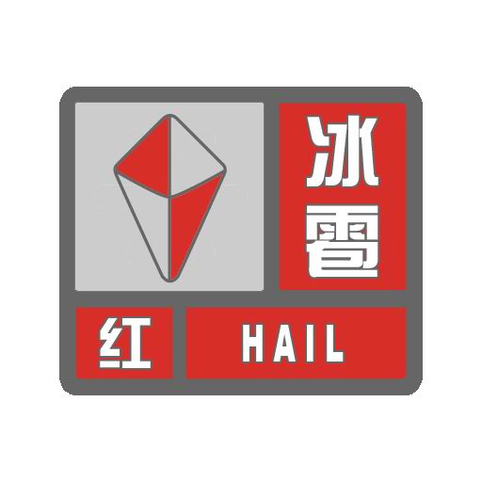 | 1小时内出现冰雹可能性极大，并可能造成重雹灾。 | 1.政府及相关部门按照职责做好防冰雹的应急和抢险工作；  2.气象部门适时开展人工防雹作业；  3.户外行人立即到安全的地方暂避；  4.驱赶家禽、牲畜进入有顶篷的场所，妥善保护易受冰雹袭击的汽车等室外物品或者设备；  5.注意防御冰雹天气伴随的雷电灾害。
八  八 | 霜冻预警信号 | 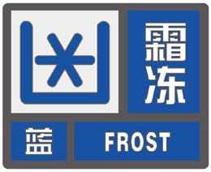 | 48小时内地面最低温度将要下降到0℃以下，对农业将产生影响，或者已经降到0℃以下，对农业已经产生影响，并可能持续。 | 1.政府及农林主管部门按照职责做好防霜冻准备工作；  2.对农作物、蔬菜、花卉、瓜果、林业育种要采取一定的防护措施；  3.农村基层组织和农户要关注当地霜冻预警信息，以便采取措施加强防护。
八  八 | 霜冻预警信号 | 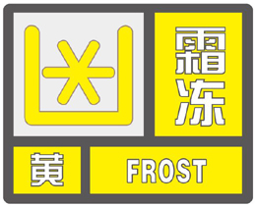 | 24小时内地面最低温度将要下降到-3℃以下，对农业将产生严重影响，或者已经降到-3℃以下，对农业已经产生严重影响，并可能持续。 | 1.政府及农林主管部门按照职责做好防霜冻应急工作；  2.农村基层组织要广泛发动群众，防灾抗灾；  3.对农作物、林业育种要积极采取田间灌溉等防霜冻、冰冻措施，尽量减少损失；  4.对蔬菜、花卉、瓜果要采取覆盖、喷洒防冻液等措施，减轻冻害。
八  八 | 霜冻预警信号 | 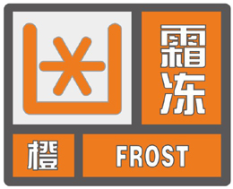 | 24小时内地面最低温度将要下降到-5℃以下，对农业将产生严重影响，或者已经降到-5℃以下，对农业已经产生严重影响，并将持续。 | 1.政府及农林主管部门按照职责做好防霜冻应急工作；  2.农村基层组织要广泛发动群众，防灾抗灾；  3.对农作物、蔬菜、花卉、瓜果、林业育种要采取积极的应对措施，尽量减少损失。
九 | 高温预警信号 | 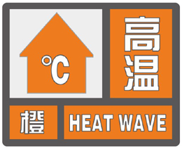 | 24小时内最高气温将升至37℃以上。 | 1.有关部门和单位按照职责落实防暑降温保障措施；  2.尽量避免在高温时段进行户外活动，高温条件下作业的人员应当缩短连续工作时间；  3.对老、弱、病、幼人群提供防暑降温指导，并采取必要的防护措施；  4.有关部门和单位应当注意防范因电力负载过大而引发的火灾；  5.车内勿放易燃物品，开车前应检查车况，严防车辆自燃。
九 | 高温预警信号 | 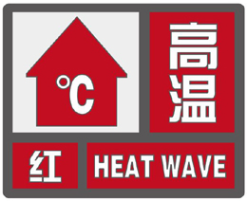 | 24小时内最高气温将升至40℃以上。 | 1.有关部门和单位按照职责采取防暑降温应急措施；  2.高温时段停止户外露天作业（除特殊行业外）和户外活动；  3.对老、弱、病、幼人群采取保护措施；  4.有关部门和单位要特别注意防火；  5.车内勿放易燃物品，开车前应检查车况，严防车辆自燃。
十 | 干旱预警信号 | 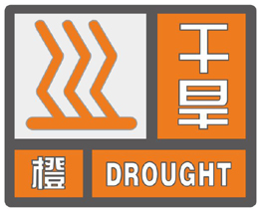 | 预计未来一周综合气象干旱指数达到重旱（气象干旱为25～50年一遇），或者某一县（区）有40%以上的农作物受旱。 | 1.有关部门和单位按照职责做好防御干旱的应急工作；  2.有关部门启用应急备用水源，调度辖区内一切可用水源，优先保障城乡居民生活用水和牲畜饮水；  3.压减城镇供水指标，优先经济作物灌溉用水，限制大量农业灌溉用水；  4.限制非生产性高耗水及服务业用水，限制排放工业污水；  5.气象部门适时进行人工增雨作业。
十 | 干旱预警信号 | 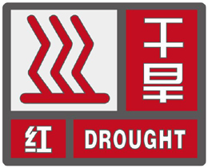 | 预计未来一周综合气象干旱指数达到特旱（气象干旱为50年以上一遇），或者某一县（区）有60%以上的农作物受旱。 | 1.有关部门和单位按照职责做好防御干旱的应急和救灾工作；  2.各级政府和有关部门启动远距离调水等应急供水方案，采取提外水、打深井、车载送水等多种手段，确保城乡居民生活和牲畜饮水；  3.限时或者限量供应城镇居民生活用水，缩小或者阶段性停止农业灌溉供水；  4.严禁非生产性高耗水及服务业用水，暂停排放工业污水；  5.气象部门适时加大人工增雨作业力度。
十一 | 台风  预警信号 |  | 24小时内可能或者已经受热带气旋影响，平均风力达6级以上，或者阵风8级以上并可能持续。 | 1.政府及相关部门按照职责做好防台风准备工作；  2.停止露天集体活动和高空等户外危险作业；  3.相关水域水上作业和过往船舶采取积极的应对措施，如回港避风或者绕道航行等；  4.加固门窗、围板、棚架、广告牌等易被风吹动的搭建物,切断危险的室外电源。
十一 | 台风  预警信号 | 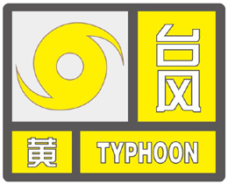 | 24小时内可能或者已经受热带气旋影响，平均风力达8级以上，或者阵风10级以上并可能持续。 | 1.政府及相关部门按照职责做好防台风应急准备工作；  2.停止室内外大型集会和高空等户外危险作业；  3.相关水域水上作业和过往船舶采取积极的应对措施，加固港口设施，防止船舶走锚、搁浅和碰撞；  4.加固或者拆除易被风吹动的搭建物,人员切勿随意外出，确保老人、小孩留在家中最安全的地方，危房人员及时转移。
十一 | 台风  预警信号 |  | 12小时内可能或者已经受热带气旋影响，平均风力达10级以上，或者阵风12级以上并可能持续。 | 1.政府及相关部门按照职责做好防台风抢险应急工作；  2.停止室内外大型集会、停课、停业（除特殊行业外）；  3.相关水域水上作业和过往船舶应当回港避风，加固港口设施，防止船舶走锚、搁浅和碰撞；  4.加固或者拆除易被风吹动的搭建物，人员应当尽可能待在防风安全的地方，当台风中心经过时风力会减小或者静止一段时间，切记强风将会突然吹袭，应当继续留在安全处避风，危房人员及时转移；  5.相关地区应当注意防范强降水可能引发的山洪、地质灾害。
十一 | 台风  预警信号 |  | 6小时内可能或者已经受热带气旋影响，平均风力达12级以上，或者阵风达14级以上并可能持续。 | 1.政府及相关部门按照职责做好防台风应急和抢险工作；  2.停止集会、停课、停业（除特殊行业外）；  3.回港避风的船舶要视情况采取积极措施，妥善安排人员留守或者转移到安全地带；  4.加固或者拆除易被风吹动的搭建物,人员应当待在防风安全的地方，当台风中心经过时风力会减小或者静止一段时间，切记强风将会突然吹袭，应当继续留在安全处避风，危房人员及时转移；  5.相关地区应当注意防范强降水可能引发的山洪、地质灾害。
十二 | 霾  预警信号 | 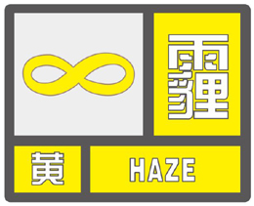 | 预计未来24小时内可能出现下列条件之一或实况已达到下列条件之一并可能持续：  （1）能见度小于3000米且相对湿度小于80%的霾；  （2）能见度小于3000米且相对湿度大于等于80%，PM2.5浓度大于115微克/立方米且小于等于150微克/立方米；  （3）能见度小于5000米，PM2.5浓度大于150微克/立方米且小于等于250微克/立方米。 | 1.有关部门和单位按照职责做好防霾准备工作；  2.空气质量明显降低，人员需适当防护；  3.一般人群适量减少户外活动，儿童、老人及易感人群应减少外出。
十二 | 霾  预警信号 | 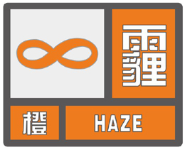 | 预计未来24小时内可能出现下列条件之一或实况已达到下列条件之一并可能持续：  （1）能见度小于2000米且相对湿度小于80%的霾；  （2）能见度小于2000米且相对湿度大于等于80%，PM2.5浓度大于150微克/立方米且小于等于250微克/立方米；  （3）能见度小于5000米，PM2.5浓度大于250微克/立方米且小于等于500微克/立方米。 | 1.有关部门和单位按照职责做好防霾工作；  2.空气质量差，人员需适当防护；  3.一般人群减少户外活动，儿童、老人及易感人群应尽量避免外出。
十二 | 霾  预警信号 | 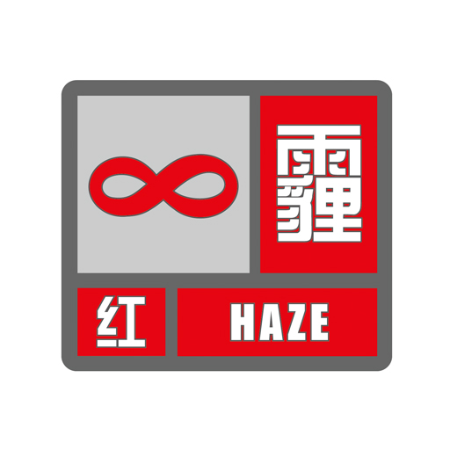 | 预计未来24小时内可能出现下列条件之一或实况已达到下列条件之一并可能持续：  （1）能见度小于1000米且相对湿度小于80%的霾；  （2）能见度小于1000米且相对湿度大于等于80%，PM2.5浓度大于250微克/立方米且小于等于500微克/立方米；  （3）能见度小于5000米，PM2.5浓度大于500微克/立方米。 | 1.政府及相关部门按照职责采取相应措施，控制污染物排放；  2.空气质量很差，人员需加强防护；  3.一般人群避免户外活动，儿童、老人及易感人群应当留在室内；  4.机场、高速公路、轮渡码头等单位加强交通管理，保障安全；  5.驾驶人员谨慎驾驶。
十三 | 沙尘暴预警信号 | 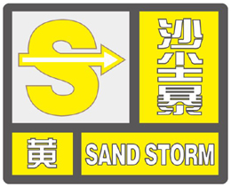 | 24小时内可能出现沙尘暴天气，能见度小于1000米；或者已经出现沙尘暴天气并可能持续。 | 1.政府及相关部门按照职责做好防沙尘暴工作；  2.关好门窗，加固围板、棚架、广告牌等易被风吹动的搭建物，妥善安置易受大风影响的室外物品，遮盖建筑物资，做好精密仪器的密封工作；  3.注意携带口罩、纱巾等防尘用品，以免沙尘对眼睛和呼吸道造成损伤；  4.呼吸道疾病患者、对风沙较敏感人员不要到室外活动。
十三 | 沙尘暴预警信号 | 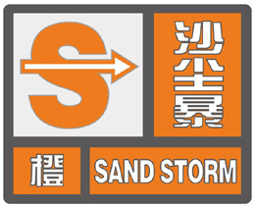 | 24小时内可能出现强沙尘暴天气，能见度小于500米；或者已经出现强沙尘暴天气并可能持续。 | 1.政府及相关部门按照职责做好防沙尘暴应急工作；  2.停止露天活动和高空、水上等户外危险作业；  3.机场、铁路、高速公路等单位做好交通安全的防护措施，驾驶人员注意沙尘暴变化，小心驾驶；  4.行人注意尽量少骑自行车，户外人员应当戴好口罩、纱巾等防尘用品，注意交通安全。
十三 | 沙尘暴预警信号 | 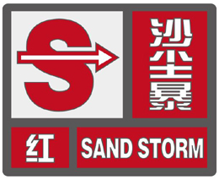 | 24小时内可能出现特强沙尘暴天气，能见度小于50米；或者已经出现特强沙尘暴天气并可能持续。 | 1.政府及相关部门按照职责做好防沙尘暴应急抢险工作；  2.人员应当留在防风、防尘的地方，不要在户外活动；  3.学校、幼儿园推迟上学或者放学，直至特强沙尘暴结束；  4.飞机暂停起降，火车暂停运行，高速公路暂时封闭。

